UBND XÃ EA DRÔNG  TRƯỜNG THCS CHU VĂN AN  ĐỀ CHÍNH THỨC | KIỂM TRA ĐÁNH GIÁ CUỐI HỌC KÌ I  NĂM HỌC 2025 – 2026  MÔN TOÁN 8. TIẾT 40, 41  Thời gian làm bài: 90 phút (không kể thời gian giao đề)
I. KHUNG MA TRẬN ĐỀ KIỂM TRA ĐÁNH GIÁ CUỐI HỌC KỲ I MÔN TOÁN – LỚP 8
TT | Chủ đề/ Chương | Nội dung/ đơn vị kiến thức | Mức độ đánh giá |  |  |  |  |  |  |  |  |  |  |  | Tổng |  |  | Tỉ lệ  %  điểm
TT | Chủ đề/ Chương | Nội dung/ đơn vị kiến thức | TNKQ |  |  |  |  |  |  |  |  | Tự luận |  |  |  |  |  | Tỉ lệ  %  điểm
TT | Chủ đề/ Chương | Nội dung/ đơn vị kiến thức | Nhiều lựa chọn |  |  | “Đúng – Sai” |  |  | Trả lời ngắn |  |  |  |  |  |  |  |  | Tỉ lệ  %  điểm
TT | Chủ đề/ Chương | Nội dung/ đơn vị kiến thức | Biết | Hiểu | Vận dụng | Biết | Hiểu | Vận dụng | Biết | Hiểu | Vận dụng | Biết | Hiểu | Vận dụng | Biết | Hiểu | Vận dụng | Tỉ lệ  %  điểm
1 | Đa thức nhiều biến | Đa thức nhiều biến, phép cộng, trừ, nhân chia đa thức nhiều biến. | 2 |  |  | 3 | 1 |  |  |  |  |  |  |  | 5 | 1 |  | 15
2 | Hằng đằng thức đáng nhớ và ứng dụng | Hằng đằng thức đáng nhớ | 1 | 1 |  |  |  |  |  | 2 |  |  |  |  | 1 | 3 |  | 15
3 | Tứ giác | Tứ giác |  |  |  |  |  |  |  | 1 |  |  |  |  |  | 1 |  | 20
3 | Tứ giác | Tính chất và  Dấu hiệu nhận biết các tứ giác đặc biệt. | 2 |  |  |  |  |  |  |  |  |  |  | 2 | 2 |  | 2 | 20
4 | Định lí Thalès trong tam giác | Định lí Thalès trong tam giác. | 2 |  |  | 3 | 1 |  |  |  | 1 |  |  | 1 | 5 | 1 | 2 | 25
5 | Dữ liễu và bản đồ | Thu thập, phân loại tổ chức dữ liệu theo tiêu trí cho trước. | 2 |  |  |  |  |  |  |  |  |  | 1 |  | 2 | 1 |  | 25
5 | Dữ liễu và bản đồ | Mô tả và biểu diển dữ liệu trên các bảng, biểu đồ. | 1 | 1 |  |  |  |  |  |  |  |  |  | 2 | 1 | 1 | 2 | 25
Tổng số câu |  |  | 10 | 2 |  | 6 | 2 |  |  | 3 | 1 |  | 1 | 5 | 16 | 8 | 6 | 30
Tổng số điểm |  |  | 3,0 |  |  | 2,0 |  |  | 2,0 |  |  | 3,0 |  |  | 4,0 | 3,0 | 3,0 | 10,0
Tỉ lệ % |  |  | 30 |  |  | 20 |  |  | 20 |  |  | 30 |  |  | 40 | 30 | 30 | 100

II. BẢN ĐẶC TẢ ĐỀ KIỂM TRA ĐÁNH GIÁ CUỐI HỌC KỲ I MÔN TOÁN – LỚP 8
TT | Chủ đề/ Chương | Nội dung/ đơn vị kiến  thức | Yêu cầu cần  đạt | Số câu hỏi ở các mức độ đánh giá
 |  |  |  | TNKQ |  |  |  |  |  |  |  |  | Tự luận
 |  |  |  | Nhiều lựa chọn |  |  | “Đúng – Sai” |  |  | Trả lời ngắn
 |  |  |  | Biết | Hiểu | Vận dụng | Biết | Hiểu | Vận dụng | Biết | Hiểu | Vận dụng | Biết | Hiểu | Vận dụng
1 | Đa thức nhiều biến | Đa thức nhiều biến  -Các phép toán cộng, trừ, nhân, chia các đa thức nhiều biến | Biết:  - Nhận biết được khái niệm đơn thức, đa thức nhiều biến, đơn thức và đa thức thu gọn.  - Nhận biết hệ số, phần biến, bậc của đơn thức và bậc của đa thức.  - Nhận biết các đơn thức đồng dạng | Câu 1, Câu 2  (GTTH) |  | Câu 13a,  13b,  13c.  (GTTH)
2 | Hằng đằng thức đáng nhớ và ứng dụng | Hằng đằng thức đáng nhớ | Biết:  - Nhận biết các khái niệm: đồng nhất thức, hằng đẳng thức  - Nhận biết các hằng đẳng thức: bình phương của một tổng hay một hiệu; hiệu hai bình phương, lập phương của một tổng và một hiệu , tổng hai lập phương, hiệu hai lập phương | Câu 3  (GTTH) |  |  |  | Câu 13d  (SD CCPT)
2 | Hằng đằng thức đáng nhớ và ứng dụng | Hằng đằng thức đáng nhớ | Hiểu:  - Mô tả được các hằng đẳng thức, bình phương của một tổng hay một hiệu; hiệu hai bình phương, lập phương của một tổng và một hiệu, tổng hai lập phương, hiệu hai lập phương  - Áp dụng các hằng đẳng thức để phân tích đa thức thành nhân tử dạng: vận dụng trực tiếp hẳng đẳng thức, đặt nhân tử chung, nhóm các hạng tử, bài toán tìm x. |  | Câu 4.  (SD CCPT) |  |  |  |  |  | Câu 15, Câu 16  (SD CCPT)
3 | Tứ giác | Tứ giác | Biết  - Mô tả được  tứ giác, tứ giác lồi  - Giải thích được đính lí về tổng các góc trong một tứ giác lồi bằng 360°. | Câu 5  (GTTH)
3 | Tứ giác | Tứ giác | Hiểu  - Áp dụng được định lí về tổng các góc trong một tứ giác lồi để tính các số đo góc của tứ giác |  |  |  |  |  |  |  | Câu 17  (SD CCPT)
3 | Tứ giác | Tính chất và dấu hiệu nhận biết các tứ giác đặc biệt | Biết  - Nhận biết được các khái niệm hình thang, hình thang cân, hình bình hành, hình chữ nhật, hình thoi, hình vuông và các yếu tố của chúng.  - Nhận biết dấu hiệu để một hình thang là hình thang cân.  - Nhận biết dấu hiệu để một tứ giác là hình bình hành.  - Nhận biết dấu hiệu để một hình bình hành là hình chữ nhât.  - Nhận biết dấu hiệu để một hình thoi là hình vuông | Câu 6  (GTTH)
3 | Tứ giác | Tính chất và dấu hiệu nhận biết các tứ giác đặc biệt | Hiểu  - Giải thích các tính chất về góc kề một dáy, cạnh bên và đường chéo của hình thang cân.  - Giải thích các tính chất của hình bình hành, hình chữ nhật, hình thoi và hình vuông.
3 | Tứ giác | Tính chất và dấu hiệu nhận biết các tứ giác đặc biệt | Vận dụng  - Vận dụng dấu hiệu nhận biết của các tứ giác để chứng minh một tứ giác là hình bình hành, hình thang cân, hình chữ nhật, hình thoi và hình vuông.  - Vận dụng tính các của các tứ giác để chứng minh song song, vuông góc…. |  |  |  |  |  |  |  |  |  |  |  | Câu 20a,  20b  (GQVĐ)
4 | Định lí Thalès trong tam giác | Định lí Thalès trong tam giác | Biết  - Nhận biết đường trung bình của tam giác  - Nhận biết cặp tỉ số bằng nhau của định lí Thalès. | Câu 7, Câu 8  (GTTH) |  |  | Câu 14a, 14b, 14c  (GTTH)
4 | Định lí Thalès trong tam giác | Định lí Thalès trong tam giác | Hiểu  - Giải thích được định lí Thalès trong tam giác(Định lí thuận và đảo)  - Mô tả được định nghĩa đường trung bình của tam giác. Giải thích được tính chất đường trung bình của tam giác.  - Giải thích được tính chất đường phân giác trong tam giác |  |  |  |  | Câu 14d  (SD CCPT) |  |  |  | Câu 18  (SD CCPT)
4 | Định lí Thalès trong tam giác | Định lí Thalès trong tam giác | Vận dụng  - Vận dụng định lí Thalès, tính chất của đường trung bình hoặc đường phân giác để tính độ dài đoạn thẳng.  - Giải quyết được một số vấn đề thực tiễn gắn với việc vận dụng định lí Thalès. |  |  |  |  |  |  |  |  |  |  |  | Câu 21  (GQVĐ)
5 | Dữ liệu và biểu đồ | Thu thập, phân loại, tổ chức dữ liệu theo tiêu chí cho trước | Biết  - Thực hiện và lí giải được việc thu thập, phân loại dữ liệu theo các tiêu chí cho trước từ nhiều nguồn khác nhau: văn bản, bảng hiểu….. | Câu 9, Câu 10  (GTTH)
5 | Dữ liệu và biểu đồ | Thu thập, phân loại, tổ chức dữ liệu theo tiêu chí cho trước | Hiểu  - Chứng tỏ được tính hợp lí của dữ liệu theo các tiêu chí toán học đơn giản.
5 | Dữ liệu và biểu đồ | Mô tả và biểu diễn dữ liệu trên các bảng, biểu đồ | Biết  - Nhận biết được mối liên hệ toán học giữa các số liệu đã được biểu diễn.  Từ đó nhận biết được số liệu không chính xác trong những ví dụ đơn giản | Câu 11  (GTTH)
5 | Dữ liệu và biểu đồ | Mô tả và biểu diễn dữ liệu trên các bảng, biểu đồ | Hiểu  - Lập bảng thống kê dựa vào biểu đồ cho trước  - Biểu diễn được dữ liệu vào bảng, biểu đồ thích hợp ở dạng: Biểu đồ tranh, cột, hình quạt tròn, đoạn thẳng.  - So sánh được các dạng biểu diển khác nhau cho mọt tập dữ liệu. |  | Câu 12  (SD CCPT) |  |  |  |  |  |  |  |  | Câu 19a  (SD CCPT)
5 | Dữ liệu và biểu đồ | Mô tả và biểu diễn dữ liệu trên các bảng, biểu đồ | Vận dụng  - Phát hiện được vấn đề hoặc quy luật đơn giản dựa trên phân tích các số liệu thu được ở dạng: bảng thống kê, biểu đồ tranh, biểu đồ cột/cột kép, biểu đồ đoạn thẳng.  - giải quyết được những vẫn đề đơn giản liên quan đến các số liệu thu được. |  |  |  |  |  |  |  |  |  |  |  | Câu  19b  19c  (GQVĐ)
Tổng số câu |  |  |  | 10 | 2 |  | 6 | 2 |  |  | 3 | 1 |  | 1 | 5
Tổng số điểm |  |  |  | 3,0 |  |  | 2,0 |  |  | 2,0 |  |  | 3,0
Tỉ lệ % |  |  |  | 30 |  |  | 20 |  |  | 20 |  |  | 30

III. ĐỀ
A. TRẮC NGHIỆM (7,0 điểm)
Phần 1. Câu trắc nghiệm nhiều phương án lựa chọn (3,0 điểm)
Trong mỗi câu hỏi từ câu 1 đến câu 12, hãy viết chữ cái in hoa đứng trước phương án đúng duy nhất vào bài làm.
Câu 1: Kết quả của phép cộng hai đơn thức $2xy^{2}z$ và $-x^{2}yz$ là
A. Một đơn thức. B. Một đa thức nhưng không phải đơn thức.
C. Một số. D. Không xác định.
Câu 2: Bậc của đa thức $A=x^{6}+y^{5}+x^{4}y^{4}+1$ là
A. 4. B. 5. C. 6. D. 8.
Câu 3: Đẳng thức nào sau đây là hằng đẳng thức?
A. $4a^{2}-1=3a$. B. $\left(a+2\right)\left(a-2\right)=a^{2}-4$.
C. $5a=3a+1$. D. $a^{2}-1=2a+1$.
Câu 4: Phân tích đa thức $\left(x^{2}+4x+4\right)-\left(x+2\right)$ thành nhân tử ta được
A. $\left(x+2\right)\left(x+1\right)$. B. $x\left(x+2\right)$. C. $x\left(x+3\right)$. D. $\left(x+2\right)\left(x+3\right)$.
Câu 5: Tứ giác có tất cả các cạnh bằng nhau và tất cả các góc bằng nhau là
A. hình vuông. B. hình chữ nhật. C. hình thoi. D. hình thang.
Câu 6: Tứ giác có hai đường chéo bằng nhau và cắt nhau tại trung điểm mỗi đường:
A. hình thang cân. B. hình chữ nhật. C. hình bình hành. D. hình thoi.
Câu 7: Trong các khẳng định sau, khẳng định nào là đúng?
A. Đường trung bình của tam giác là đường nối hai cạnh của tam giác.
B. Đường trung bình của tam giác là đoạn nối trung điểm hai cạnh của tam giác.
C. Trong một tam giác chỉ có một đường trung bình.
D. Đường trung bình của tam giác là đường nối từ một đỉnh đến trung điểm cạnh đối diện.

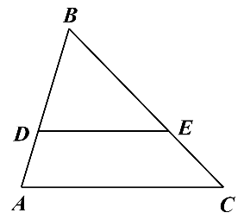
Câu 8: Cho hình vẽ bên, biết $DE//AC$.Tỉ số nào sau đây làđúng?
A. $\frac{BD}{AD}=\frac{BE}{BC}$. B. $\frac{BD}{AD}=\frac{BE}{EC}$.

C. $\frac{DE}{AC}=\frac{BC}{BE}$. D. $\frac{AD}{AB}=\frac{BC}{EC}$.

Câu 9: Trong các hình thức thu thập dữ liệu sau đây, đâu là hình thức thu thập dữ liệu trực tiếp?
A. Tìm tài liệu có sẵn trên Internet. B. Quan sát.
C. Tìm thông tin từ trong sách, báo. D. Tin tức từ TV.
Câu 10: Trước trận tứ kết World Cup 2022, một website điện tử đã khảo sát độc giả với câu hỏi "Theo bạn, đội bóng nào sẽ vô địch World Cup 2022?". Dữ liệu mà website thu được là
A. Số liệu rời rạc. B. Dữ liệu không là số, có thể sắp thứ tự.
C. Số liệu liên tục. D. Dữ liệu không là số, không thể sắp thứ tự.
Câu 11: Cho biểu đồ sau:
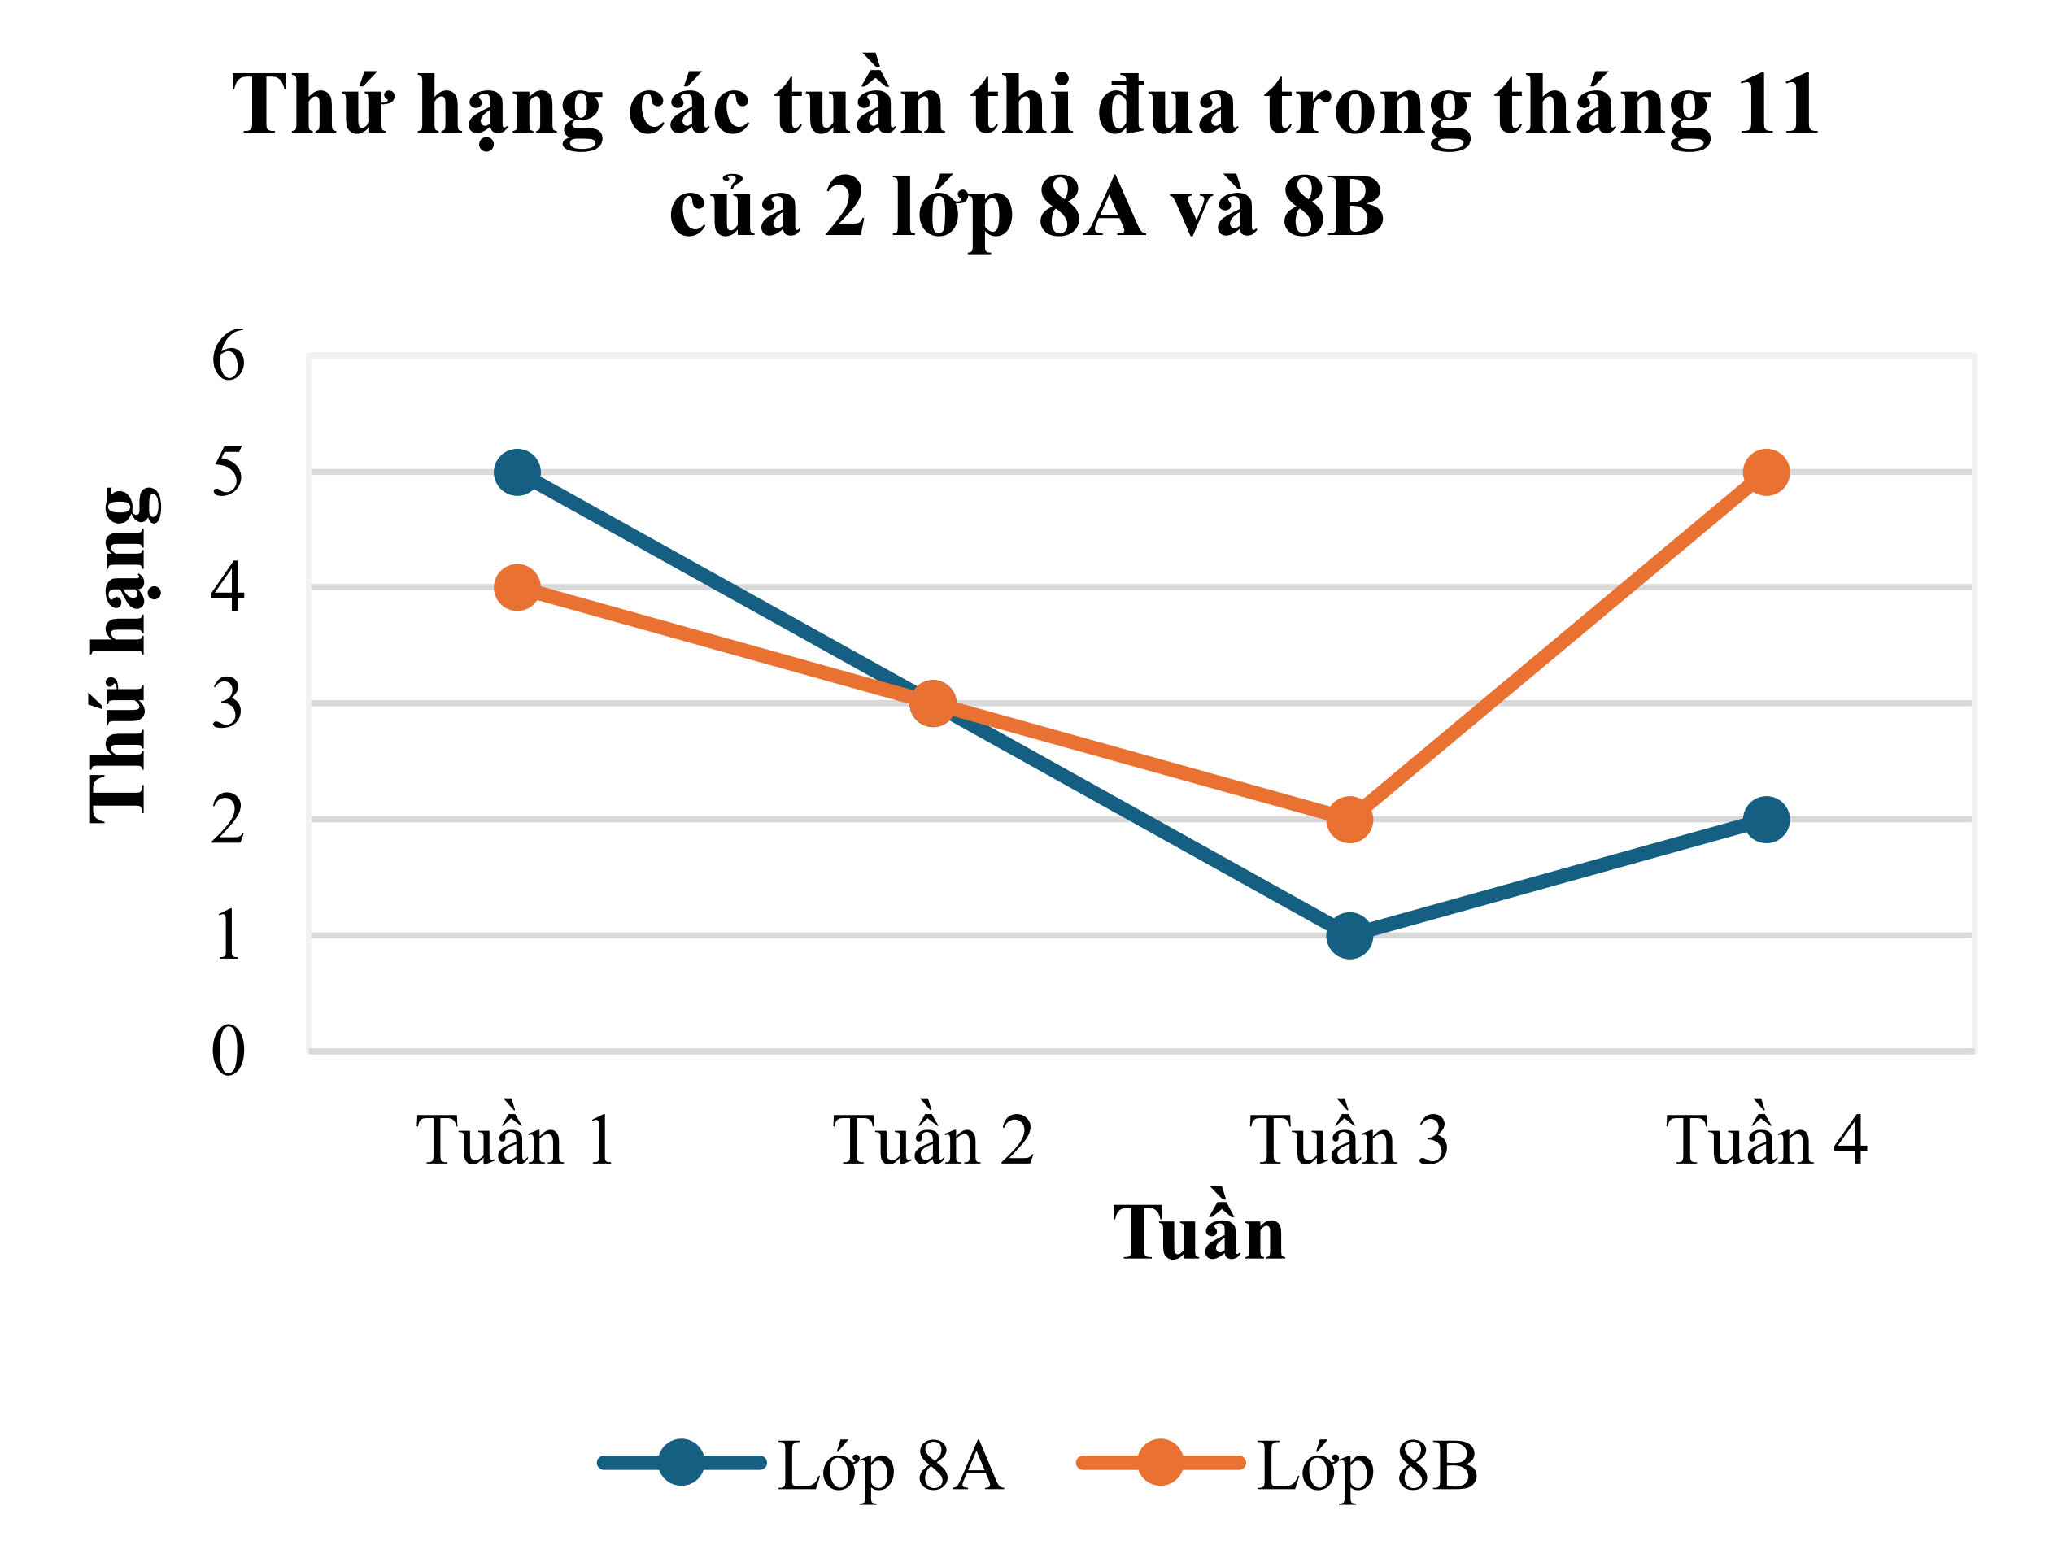
Hỏi tuần nào mà hai lớp 8 A và 8 B có cùng thứ hạng thi đua?
A. Tuần 1. B. Tuần 2. C. Tuần 3. D. Tuần 4.
Câu 12: Thành phần của một loại thép được biểu diễn trong biểu đồ dưới đây:
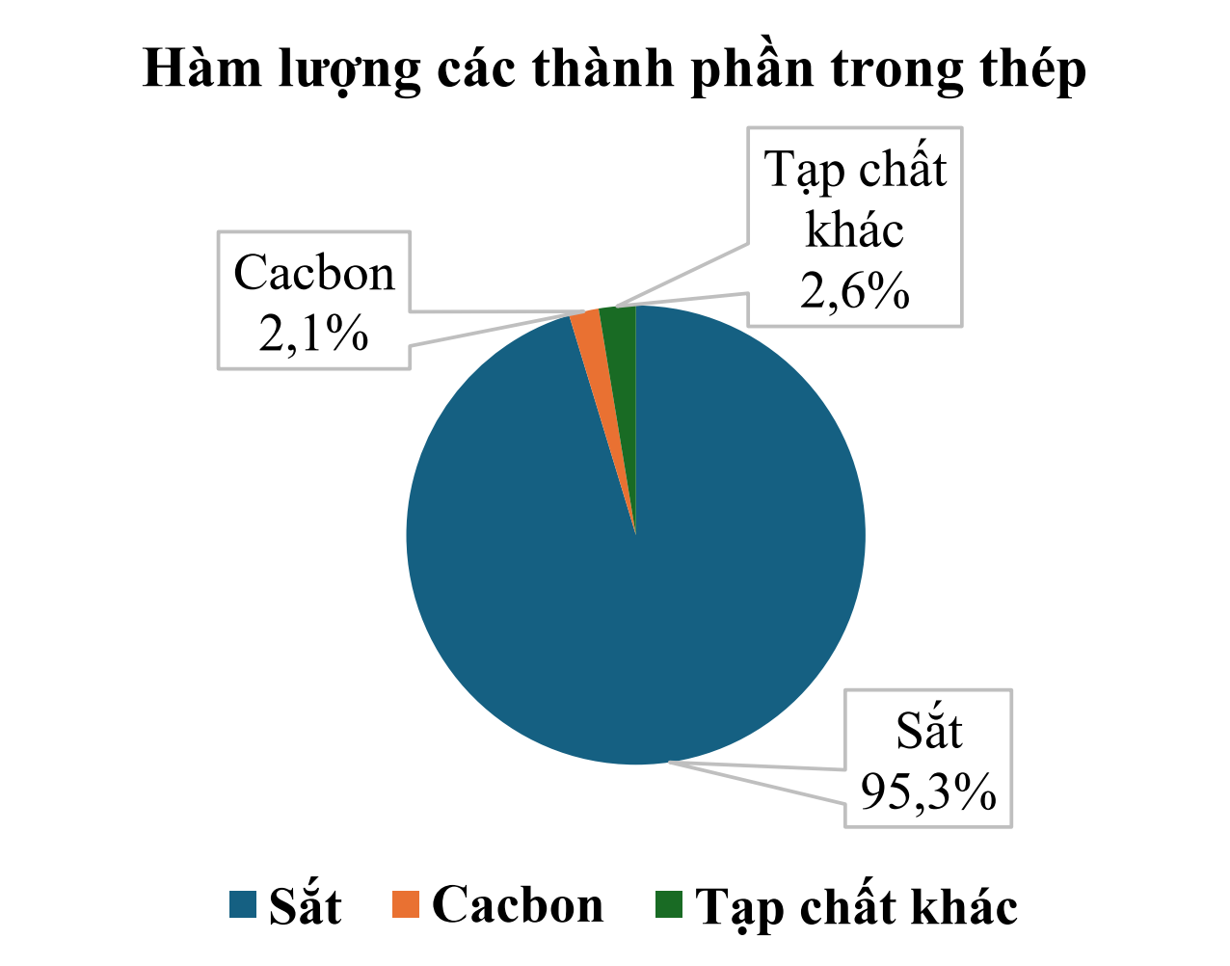
Khối lượng sắt trong một thanh thép nặng 1 kg là:
A. 953g. B. 26g. C. 21g. D. 95,3g.
Phần 2. Câu trắc nghiệm đúng sai (2,0 điểm)
Trong câu 13 và câu 14, hãy chọn đúng hoặc sai cho mỗi ý a., b., c., d..
Câu 13: Cho đa thức $U=\left(10x^{5}y^{3}-25x^{3}y^{2}+20x^{4}y^{3}\right):\left(-5x^{2}y^{2}\right)$ và
$V=2x^{2}y\left(x+2\right)$.
a. Hệ số cao nhất của của đa thức $U$ là 5.
b. Giá trị của biểu thức $U$ tại $x=-1;y=2$ là 10.
c. Bậc của đa thức $V$ là 4.
d. Tổng của hai đa thức $U$ và $V$ chia hết cho 5.
Câu 14: Cho tam giác $ABC$ cân tại $A$ có đường cao $AM,N$ là trung điểm của $AC$. Kẻ $Ax//BC$ cắt $MN$ tại $E$.
a. $N$ là trung điểm của $BC$.
b. $ME//AB$.
c. $AE=\frac{1}{2}MC$.
d. Tứ giác $AECM$ là hình chữ nhật.
Phần 3. Câu hỏi trắc nghiệm trả lời ngắn (2,0 điểm)
Trong mỗi câu hỏi từ câu 15 đến câu 18, hãy viết câu trả lời/ đáp án vào bài làm mà không cần trình bày lời giải chi tiết.
Câu 15: Cho biểu thức $T=\left(x^{2}-6x+12\right)\left(x-6\right)-(x-4)^{3}$. Giá trị của biểu thức $T$ bằng bao nhiêu?
Câu 16: Tìm giá trị của $x$ thỏa mãn $x^{3}-1+\left(1-x\right)\left(x-5\right)=0$.
Câu 17: Tìm $x$ trong hình vẽ dưới đây theo đơn vị độ.
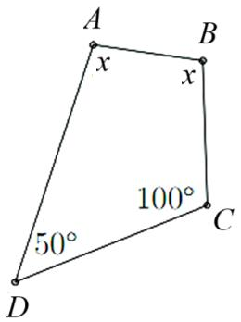
Câu 18: Giữa hai điểm $B$ và $C$ bị ngăn cách bởi hồ nước (như hình vẽ).
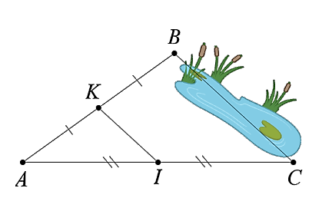
Biết KI=25m và $K$ là trung điểm của $AB,I$ là trung điểm của $AC$. Xác định độ dài của $BC$ mà không cần phải di chuyển qua hồ nước theo đơn vị mét.
B. TỰ LUẬN (3,0 điểm)
Bài 19: (1,5 điểm) Quan sát biểu đồ sau:
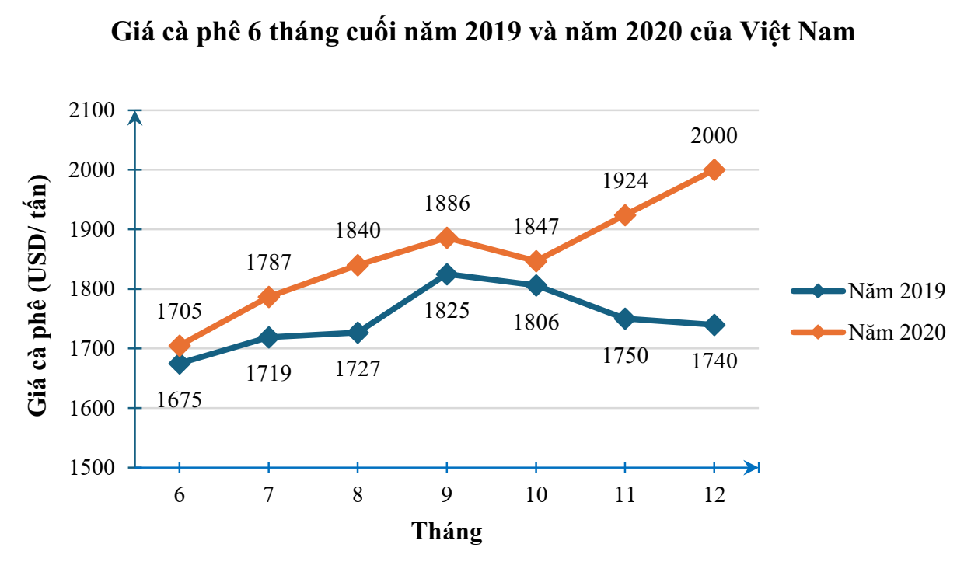
(Nguồn: Hiệp hội Cà phê - Ca cao Việt Nam)
a. Biểu đồ trên là biểu đồ gì? Để thu được dữ liệu được biểu diễn ở biểu đồ trên, ta sử dụng phương pháp thu thập trực tiếp hay gián tiếp?
b. Lập bảng thống kê tương ứng cho dữ liệu trong biểu đồ trên. Nếu chọn một biểu đồ khác để biểu diễn dữ liệu đó, ta nên chọn loại biểu đồ gì?
c. Tìm ra một tháng trong sáu tháng cuối năm 2020 có sự gia tăng giá cà phê mạnh nhất so với cùng kì năm trước.
Bài 20: (1 điểm) Cho tam giác $ABC$ vuông ở $A$. Gọi $E,G,F$ lần lượt là trung điểm của $AB,BC,AC$. Từ $E$ kẻ đường thẳng song song với $BF$, đường thẳng này cắt $GF$ tại $I$.
a. Chứng minh tứ giác $BEIF$ là hình bình hành.
b. Tìm điều kiện của tam giác $ABC$ để tứ giác $AGCI$ là hình vuông.
Bài 21: (0,5 điểm) Lúc 6 giờ sáng,bạn Hải đi xe đạp từ điểm $A$ đến trường (tại điểm $B$) phải leo lên và xuống một con dốc với đỉnh dốc tại điểm $C$ (như hình vẽ).
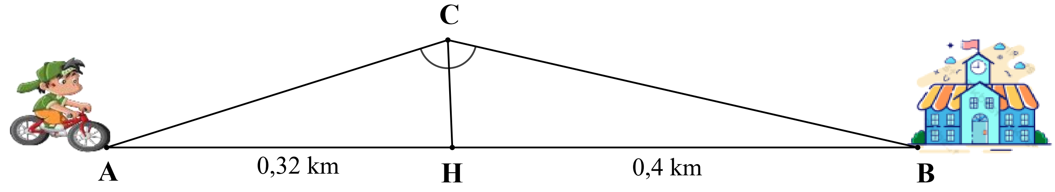
Điểm $H$ là một điểm thuộc đoạn thẳng $AB$ sao cho $CH$ đường là phân giác ACB,
AH = 0,32km và BH =0,4 km. Biết bạn Hải đi xe đạp đến $C$ lúc 6 giờ 30 phút với tốc độ trung bình lên dốc là 4km/h. Hỏi bạn Hải đến trường lúc mấy giờ nếu tốc độ trung bình xuống dốc là 10km/h ?
IV. ĐÁP ÁN VÀ THANG ĐIỂM
A. TRẮC NGHIỆM (7,0 điểm)
Phần 1. (mỗi ý đúng được 0,25 điểm)
Câu | 1 | 2 | 3 | 4 | 5 | 6 | 7 | 8 | 9 | 10 | 11 | 12
Đáp án | B | D | B | A | A | B | B | B | B | D | B | A

Phần 2. (mỗi ý đúng được 0,25 điểm)
Câu | 13a | 13b | 13c | 13d | 14a | 14b | 14c | 14d
Đáp án | S | S | Đ | Đ | S | Đ | S | Đ

Phần 3. (mỗi ý đúng được 0,5 điểm)
Câu | 15 | 16 | 17 | 18
Đáp án | -8 | 1 | 105 | 50

B. TỰ LUẬN (3,0 điểm)
Câu | Đáp án | Điểm
19  1,5đ | a. Biểu đồ đã cho là biểu đồ đoạn thẳng.  Để thu được dữ liệu được biểu diễn ở biểu đề trên ta sử dụng phương pháp thu thập gián tiếp bằng cách truy cập website của hiệp hội Cà Phê- cao cao.  b. Bảng thống kê tương ứng cho dữ liệu trong biểu đồ đã cho: | 0,25  0,25
19  1,5đ | Nếu chọn một biểu đồ khác để biểu diễn dữ liệu trên, ta nên chọn loại biểu đồ cột kép | 0,25  0,25
  Giá cà phê 6 tháng cuối 2019 và 2020 của Việt Nam (USD/ tấn)
   | T6 | T7 | T8 | T9 | T10 | T11 | T12
    Tháng
    Năm
  Năm 2019 | 1675 | 1719 | 1727 | 1825 | 1806 | 1750 | 1740
  Năm 2020 | 1705 | 1787 | 1840 | 1886 | 1847 | 1924 | 2000
19  1,5đ | c. Ta có bảng thống kê bổ sung sự tăng giá mỗi tấn cà phê của năm 2020 so với năm 2019 như sau:  Vậy, trong sáu tháng cuối năm 2020 , tháng 12 có sự tăng giá cà phê mạnh nhất so với cùng kì năm trước. | 0,25  0,25
  Giá cà phê 6 tháng cuối 2019 và2020 của Việt Nam (USD/ tấn)
   | T6 | T7 | T8 | T9 | T10 | T11 | T12
    Tháng
    Năm
  Năm 2019 | 1675 | 1719 | 1727 | 1825 | 1806 | 1750 | 1740
  Năm 2020 | 1705 | 1787 | 1840 | 1886 | 1847 | 1924 | 2000
  Sự tăng giá cà phê mỗi tấn | 30 | 68 | 113 | 61 | 41 | 174 | 260
20  1,0đ | 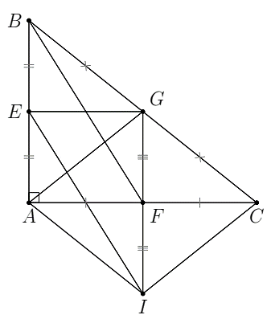  a. Vì $G,F$ lần lượt là trung điểm của $BC,AC$ nên $GF$ là đường trung bình của tam giác $ABC$.  Suy ra $GF//AB$ nên $BE//IF$. | 0,25  0,25
  Tứ giác $BEIF$ có $BE//IF$ (cmt) và $BF//IE$ (gt).
  Do đó, tứ giác $BEIF$ là hình bình hành.
20  1,0đ | b. Ta có $GF//AB$ và $AC⊥AB$ nên $AC⊥GF$.  Ta thấy $IF=BE$ (vì tứ giác $BEIF$ là hình bình hành).  Mà $GF$ là đường trung bình của tam giác $ABC$  Nên $GF=\frac{1}{2}AB=BE$.  Do đó, $GF=IF=BE$ nên $F$ là trung điểm của $IG$.  Tứ giác $AGCI$ có hai đường chéo $AC$ và $IG$ cắt nhau tại trung điểm mỗi đường.  Suy ra, tứ giác $AGCI$ là hình bình hành.  Hình bình hành $AGCI$ có hai đường chéo $AC$ và $IG$ vuông góc với nhau nên tứ giác $AGCI$ là hình thoi.  Để tứ giác $AGCI$ là hình vuông thì $AGC=90^{∘}$.  Khi đó, tam giác $ABC$ có $AGC=90^{∘}$ nên tam giác $ABC$ vuông cân tại $A$.  Vậy để tứ giác $AGCI$ là hình vuông thì tam giác $ABC$ vuông cân tại $A$ | 0,25  0,25
21  0,5đ | Thời gian để bạn Hải đi từ $A$ đến $C$ là: 6 giờ 30 phút - 6 giờ $=30$ phút $=0,5$ giờ.  Quãng đường mà bạn Hải đi từ $A$ đến $C$ trong 0,5 giờ với tốc độ trung bình lên dốc 4km/h là: $AC=0.5*4=2 (km)$  Xét $△ACB$ có $CH$ là đường phân giác của $ACB$, nên ta có:  $\frac{HA}{HB}=\frac{CA}{CB}$ hay $\frac{0,32}{0,4}=\frac{2}{CB}$. Suy ra. $CB=\frac{0.4*2}{0.32}=2,5 (km)$  Thời gian để bạn Hải đi hết quãng đường 2,5km với tốc độ trung bình xuống dốc 10km/h là: $\frac{2,5}{10}=0,25$ (giờ).  Như vậy, tổng thời gian bạn Hải đi từ $A$ đến trường $B$ là:  $0,5+0,25=0,75$ (giờ) $=45$ (phút).  Nếu tốc độ trung bình xuống dốc là 10km/h thì bạn Hải đến trường lúc:  6 giờ + 45 phút = 6 giờ 45 phút  Vậy nếu tốc độ trung bình xuống dốc là 10km/h thì bạn Hải đến trường lúc 6 giờ 45 phút. | 0,25  0,25

Duyệt của chuyên môn  Nguyễn Thị Thu Loan | Duyệt của tổ chuyên môn  Phan Thị Thanh Huyền | Giáo viên ra đề  Nguyễn Hải Đăng

